Artículo científico automático
Alumnos

Dataset | Alumnos
Archivo | alumnos.csv
Fecha de generación | 2026-03-13 10:17
Tipo detectado | survey_normal
Total de participantes/registros | 10
Variable de segmentación detectada: Genero

Resumen ejecutivo
La encuesta analizada reúne 10 respuestas válidas.
La segmentación principal se realizó con la variable 'Genero'.
No se observaron asociaciones categóricas estadísticamente significativas de magnitud relevante.
Entre las variables numéricas, 'P4_Participacion_clase' mostró diferencias significativas entre grupos (p = 0.0206).
Las variables con mayor impacto analítico fueron: P4_Participacion_clase.
En términos descriptivos, la variable 'Genero' mostró una categoría predominante ('Femenino') con 60.0% de los casos válidos.

Artículo generado
Alumnos

1. Introducción
El presente estudio tuvo como objetivo analizar los resultados de una encuesta aplicada a una población específica, describiendo las variables observadas, comparando grupos y detectando asociaciones relevantes entre variables categóricas.
2. Método
La base analizada estuvo conformada por 10 participantes y 7 variables. Se identificaron 1 variables categóricas y 6 variables numéricas. La variable de segmentación principal utilizada fue 'Genero'. Se aplicaron análisis descriptivos, comparaciones por grupos y pruebas de asociación mediante chi-cuadrado y Cramér’s V.

3. Resultados
Entre los principales hallazgos se identificaron:
- La encuesta contó con 10 participantes.
- La variable de segmentación principal identificada fue 'Genero'.
- No se detectaron asociaciones significativas entre la variable de segmentación y las variables categóricas analizadas.
- Entre las variables más relevantes identificadas se encuentran: P4_Participacion_clase.
La encuesta analizada reúne 10 respuestas válidas.
La segmentación principal se realizó con la variable 'Genero'.
No se observaron asociaciones categóricas estadísticamente significativas de magnitud relevante.
Entre las variables numéricas, 'P4_Participacion_clase' mostró diferencias significativas entre grupos (p = 0.0206).
Las variables con mayor impacto analítico fueron: P4_Participacion_clase.
En términos descriptivos, la variable 'Genero' mostró una categoría predominante ('Femenino') con 60.0% de los casos válidos.
En las comparaciones entre grupos se identificó el siguiente patrón general:
El análisis comparativo entre grupos permitió identificar diferencias en las medias de algunas variables numéricas según la variable de segmentación detectada. En la variable 'Edad', el grupo 'Masculino' presentó la media más alta (M=24.25), mientras que 'Femenino' registró la más baja (M=23.00), evidenciando una diferencia alta de 1.25 puntos. En la variable 'P4_Participacion_clase', el grupo 'Femenino' presentó la media más alta (M=4.33), mientras que 'Masculino' registró la más baja (M=3.25), evidenciando una diferencia alta de 1.08 puntos. En la variable 'P1_Claridad_contenido', el grupo 'Femenino' presentó la media más alta (M=4.50), mientras que 'Masculino' registró la más baja (M=3.75), evidenciando una diferencia moderada de 0.75 puntos. En la variable 'P5_Satisfaccion_general', el grupo 'Femenino' presentó la media más alta (M=4.67), mientras que 'Masculino' registró la más baja (M=4.00), evidenciando una diferencia moderada de 0.67 puntos. En la variable 'P3_Material_apoyo', el grupo 'Femenino' presentó la media más alta (M=4.50), mientras que 'Masculino' registró la más baja (M=4.00), evidenciando una diferencia moderada de 0.50 puntos. Estas diferencias deben interpretarse como una aproximación descriptiva inicial y pueden complementarse posteriormente con análisis inferenciales más específicos.
Participaron 10 personas en la encuesta.
La variable seleccionada como segmento fue 'Genero'.
Las variables con mayor relevancia analítica identificadas en el estudio fueron: P4_Participacion_clase.

4. Discusión
Los resultados permiten identificar patrones descriptivos, diferencias entre grupos y asociaciones entre variables, lo cual aporta evidencia útil para la interpretación académica de la encuesta.
5. Conclusión
En conjunto, el análisis de la encuesta proporciona una base empírica consistente para describir la muestra, comparar grupos y detectar relaciones significativas entre variables de interés.

Anexo 1. Perfil de la encuesta
Indicador | Valor
Total de participantes | 10
Variables analizadas | 7
Variables categóricas | 1
Variables numéricas | 6
Segmento principal | Genero

Anexo 2. Hallazgos clave
• La encuesta contó con 10 participantes.
• La variable de segmentación principal identificada fue 'Genero'.
• No se detectaron asociaciones significativas entre la variable de segmentación y las variables categóricas analizadas.
• Entre las variables más relevantes identificadas se encuentran: P4_Participacion_clase.

Anexo 3. Resumen descriptivo por variable

Edad (numeric)
N total: 10 | N válido: 10 | N faltante: 0 (0.0%)
Media: 23.5 | Mediana: 23.0 | Mínimo: 21.0 | Máximo: 27.0 | Desv. estándar: 1.9578900207451218
Interpretación:
La variable 'Edad' presentó 10 valores válidos. La media fue 23.50 y la mediana 23.00, lo que sugiere una ligera concentración de valores por debajo del promedio. Los valores oscilaron entre 21.00 y 27.00. En términos de variabilidad, se observó dispersión moderada (DE = 1.96). El 50% central de los datos se situó aproximadamente entre 22.00 y 24.75.

Genero (categorical)
N total: 10 | N válido: 10 | N faltante: 0 (0.0%)
Categoría | Frecuencia | %
Femenino | 6 | 60.0%
Masculino | 4 | 40.0%
Interpretación:
La variable 'Genero' presentó 10 registros válidos. Se identificaron 2 categorías principales reportadas en el resumen. La categoría predominante fue 'Femenino', con una frecuencia relativa de 60.0%. Esto muestra una concentración moderada de respuestas en una categoría principal.

P1_Claridad_contenido (numeric)
N total: 10 | N válido: 10 | N faltante: 0 (0.0%)
Media: 4.2 | Mediana: 4.0 | Mínimo: 3.0 | Máximo: 5.0 | Desv. estándar: 0.7888106377466155
Interpretación:
La variable 'P1_Claridad_contenido' presentó 10 valores válidos. La media fue 4.20 y la mediana 4.00, lo que sugiere una ligera concentración de valores por debajo del promedio. Los valores oscilaron entre 3.00 y 5.00. En términos de variabilidad, se observó baja dispersión (DE = 0.79). El 50% central de los datos se situó aproximadamente entre 4.00 y 5.00.

P2_Dominio_docente (numeric)
N total: 10 | N válido: 10 | N faltante: 0 (0.0%)
Media: 4.2 | Mediana: 4.0 | Mínimo: 3.0 | Máximo: 5.0 | Desv. estándar: 0.6324555320336759
Interpretación:
La variable 'P2_Dominio_docente' presentó 10 valores válidos. La media fue 4.20 y la mediana 4.00, lo que sugiere una ligera concentración de valores por debajo del promedio. Los valores oscilaron entre 3.00 y 5.00. En términos de variabilidad, se observó baja dispersión (DE = 0.63). El 50% central de los datos se situó aproximadamente entre 4.00 y 4.75.

P3_Material_apoyo (numeric)
N total: 10 | N válido: 10 | N faltante: 0 (0.0%)
Media: 4.3 | Mediana: 4.0 | Mínimo: 3.0 | Máximo: 5.0 | Desv. estándar: 0.6749485577105528
Interpretación:
La variable 'P3_Material_apoyo' presentó 10 valores válidos. La media fue 4.30 y la mediana 4.00, lo que sugiere una ligera concentración de valores por debajo del promedio. Los valores oscilaron entre 3.00 y 5.00. En términos de variabilidad, se observó baja dispersión (DE = 0.67). El 50% central de los datos se situó aproximadamente entre 4.00 y 5.00.

P4_Participacion_clase (numeric)
N total: 10 | N válido: 10 | N faltante: 0 (0.0%)
Media: 3.9 | Mediana: 4.0 | Mínimo: 3.0 | Máximo: 5.0 | Desv. estándar: 0.7378647873726218
Interpretación:
La variable 'P4_Participacion_clase' presentó 10 valores válidos. La media fue 3.90 y la mediana 4.00, lo que sugiere una ligera concentración de valores por encima del promedio. Los valores oscilaron entre 3.00 y 5.00. En términos de variabilidad, se observó baja dispersión (DE = 0.74). El 50% central de los datos se situó aproximadamente entre 3.25 y 4.00.

P5_Satisfaccion_general (numeric)
N total: 10 | N válido: 10 | N faltante: 0 (0.0%)
Media: 4.4 | Mediana: 4.5 | Mínimo: 3.0 | Máximo: 5.0 | Desv. estándar: 0.6992058987801011
Interpretación:
La variable 'P5_Satisfaccion_general' presentó 10 valores válidos. La media fue 4.40 y la mediana 4.50, lo que sugiere una ligera concentración de valores por encima del promedio. Los valores oscilaron entre 3.00 y 5.00. En términos de variabilidad, se observó baja dispersión (DE = 0.70). El 50% central de los datos se situó aproximadamente entre 4.00 y 5.00.

Anexo 5. Comparación entre grupos
El análisis comparativo entre grupos permitió identificar diferencias en las medias de algunas variables numéricas según la variable de segmentación detectada. En la variable 'Edad', el grupo 'Masculino' presentó la media más alta (M=24.25), mientras que 'Femenino' registró la más baja (M=23.00), evidenciando una diferencia alta de 1.25 puntos. En la variable 'P4_Participacion_clase', el grupo 'Femenino' presentó la media más alta (M=4.33), mientras que 'Masculino' registró la más baja (M=3.25), evidenciando una diferencia alta de 1.08 puntos. En la variable 'P1_Claridad_contenido', el grupo 'Femenino' presentó la media más alta (M=4.50), mientras que 'Masculino' registró la más baja (M=3.75), evidenciando una diferencia moderada de 0.75 puntos. En la variable 'P5_Satisfaccion_general', el grupo 'Femenino' presentó la media más alta (M=4.67), mientras que 'Masculino' registró la más baja (M=4.00), evidenciando una diferencia moderada de 0.67 puntos. En la variable 'P3_Material_apoyo', el grupo 'Femenino' presentó la media más alta (M=4.50), mientras que 'Masculino' registró la más baja (M=4.00), evidenciando una diferencia moderada de 0.50 puntos. Estas diferencias deben interpretarse como una aproximación descriptiva inicial y pueden complementarse posteriormente con análisis inferenciales más específicos.

Hallazgos comparativos principales
• La variable 'Edad' presentó una diferencia alta entre grupos, destacando 'Masculino' frente a 'Femenino' (Δ≈1.25).
• La variable 'P4_Participacion_clase' presentó una diferencia alta entre grupos, destacando 'Femenino' frente a 'Masculino' (Δ≈1.08).
• La variable 'P1_Claridad_contenido' presentó una diferencia moderada entre grupos, destacando 'Femenino' frente a 'Masculino' (Δ≈0.75).
• La variable 'P5_Satisfaccion_general' presentó una diferencia moderada entre grupos, destacando 'Femenino' frente a 'Masculino' (Δ≈0.67).

Edad — segmentación por Genero
Grupo | N | Media | Mediana | Desv. estándar
Femenino | 6 | 23.0 | 22.0 | 2.1909
Masculino | 4 | 24.25 | 24.0 | 1.5
Interpretación:
La variable 'Edad' mostró diferencias altas entre grupos definidos por 'Genero'. El valor promedio más alto se observó en 'Masculino' (M=24.25), mientras que el más bajo correspondió a 'Femenino' (M=23.00), con una diferencia aproximada de 1.25 puntos.

P4_Participacion_clase — segmentación por Genero
Grupo | N | Media | Mediana | Desv. estándar
Femenino | 6 | 4.3333 | 4.0 | 0.5164
Masculino | 4 | 3.25 | 3.0 | 0.5
Interpretación:
La variable 'P4_Participacion_clase' mostró diferencias altas entre grupos definidos por 'Genero'. El valor promedio más alto se observó en 'Femenino' (M=4.33), mientras que el más bajo correspondió a 'Masculino' (M=3.25), con una diferencia aproximada de 1.08 puntos.

P1_Claridad_contenido — segmentación por Genero
Grupo | N | Media | Mediana | Desv. estándar
Femenino | 6 | 4.5 | 4.5 | 0.5477
Masculino | 4 | 3.75 | 3.5 | 0.9574
Interpretación:
La variable 'P1_Claridad_contenido' mostró diferencias moderadas entre grupos definidos por 'Genero'. El valor promedio más alto se observó en 'Femenino' (M=4.50), mientras que el más bajo correspondió a 'Masculino' (M=3.75), con una diferencia aproximada de 0.75 puntos.

P5_Satisfaccion_general — segmentación por Genero
Grupo | N | Media | Mediana | Desv. estándar
Femenino | 6 | 4.6667 | 5.0 | 0.5164
Masculino | 4 | 4.0 | 4.0 | 0.8165
Interpretación:
La variable 'P5_Satisfaccion_general' mostró diferencias moderadas entre grupos definidos por 'Genero'. El valor promedio más alto se observó en 'Femenino' (M=4.67), mientras que el más bajo correspondió a 'Masculino' (M=4.00), con una diferencia aproximada de 0.67 puntos.

P3_Material_apoyo — segmentación por Genero
Grupo | N | Media | Mediana | Desv. estándar
Femenino | 6 | 4.5 | 4.5 | 0.5477
Masculino | 4 | 4.0 | 4.0 | 0.8165
Interpretación:
La variable 'P3_Material_apoyo' mostró diferencias moderadas entre grupos definidos por 'Genero'. El valor promedio más alto se observó en 'Femenino' (M=4.50), mientras que el más bajo correspondió a 'Masculino' (M=4.00), con una diferencia aproximada de 0.50 puntos.

P2_Dominio_docente — segmentación por Genero
Grupo | N | Media | Mediana | Desv. estándar
Femenino | 6 | 4.3333 | 4.0 | 0.5164
Masculino | 4 | 4.0 | 4.0 | 0.8165
Interpretación:
La variable 'P2_Dominio_docente' mostró diferencias bajas entre grupos definidos por 'Genero'. El valor promedio más alto se observó en 'Femenino' (M=4.33), mientras que el más bajo correspondió a 'Masculino' (M=4.00), con una diferencia aproximada de 0.33 puntos.

Anexo 6. Resumen exploratorio visual
A continuación se resume la distribución de gráficos generados automáticamente por SADI según su propósito analítico.
Tipo de gráfico | Cantidad | Interpretación
Calidad de datos | 1 | Evalúa completitud, faltantes y consistencia general.
Descriptivo | 7 | Resume distribución, frecuencia y comportamiento general de variables.
Relacional | 5 | Explora asociaciones o relaciones entre variables.
Comparativo | 6 | Contrasta resultados entre dimensiones o grupos.
Analítico | 7 | Apoya la interpretación general del dataset.

Anexo 7. Gráficos del análisis
Gráfico 1. Normal edad hist
Tipo: Analítico
Gráfico generado automáticamente por SADI para apoyar la interpretación analítica del dataset.
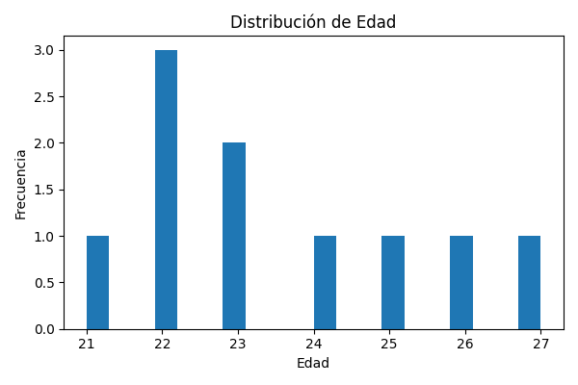

Gráfico 2. Normal genero bar
Tipo: Analítico
Gráfico generado automáticamente por SADI para apoyar la interpretación analítica del dataset.
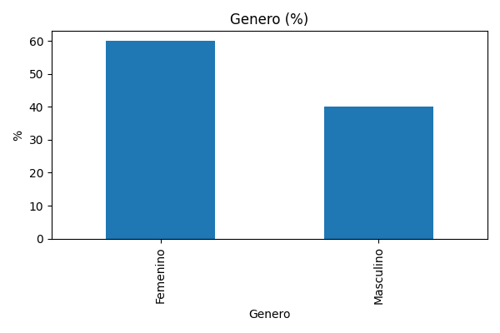

Gráfico 3. Normal p1 claridad contenido hist
Tipo: Analítico
Gráfico generado automáticamente por SADI para apoyar la interpretación analítica del dataset.
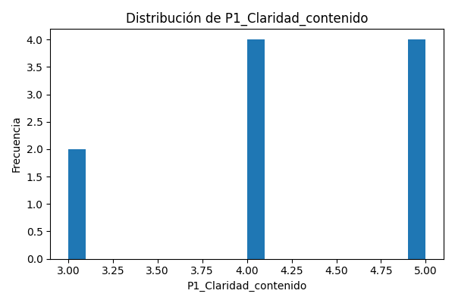

Gráfico 4. Normal p2 dominio docente hist
Tipo: Analítico
Gráfico generado automáticamente por SADI para apoyar la interpretación analítica del dataset.
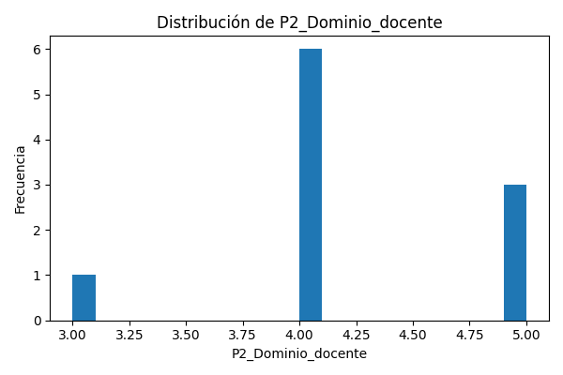

Gráfico 5. Normal p3 material apoyo hist
Tipo: Analítico
Gráfico generado automáticamente por SADI para apoyar la interpretación analítica del dataset.
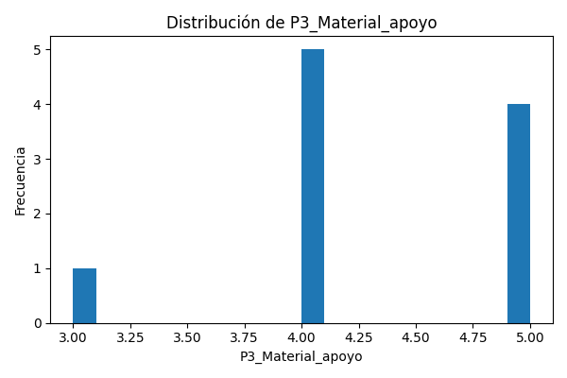

Gráfico 6. Normal p4 participacion clase hist
Tipo: Analítico
Gráfico generado automáticamente por SADI para apoyar la interpretación analítica del dataset.
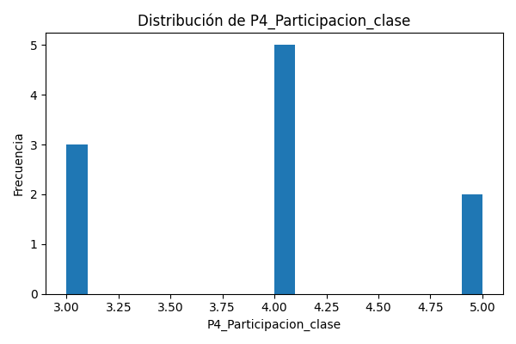

Gráfico 7. Normal p5 satisfaccion general hist
Tipo: Analítico
Gráfico generado automáticamente por SADI para apoyar la interpretación analítica del dataset.
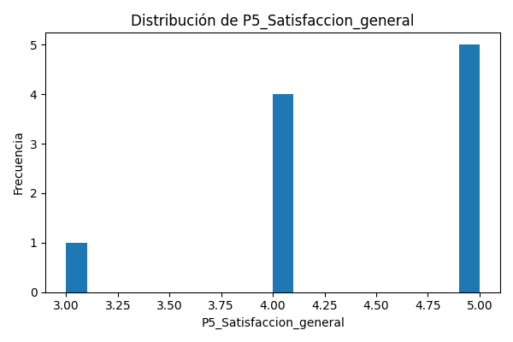

Gráfico 10. Comparación de grupos: Genero edad
Tipo: Comparativo
Compara promedios de Genero edad entre grupos o segmentos detectados en la encuesta.
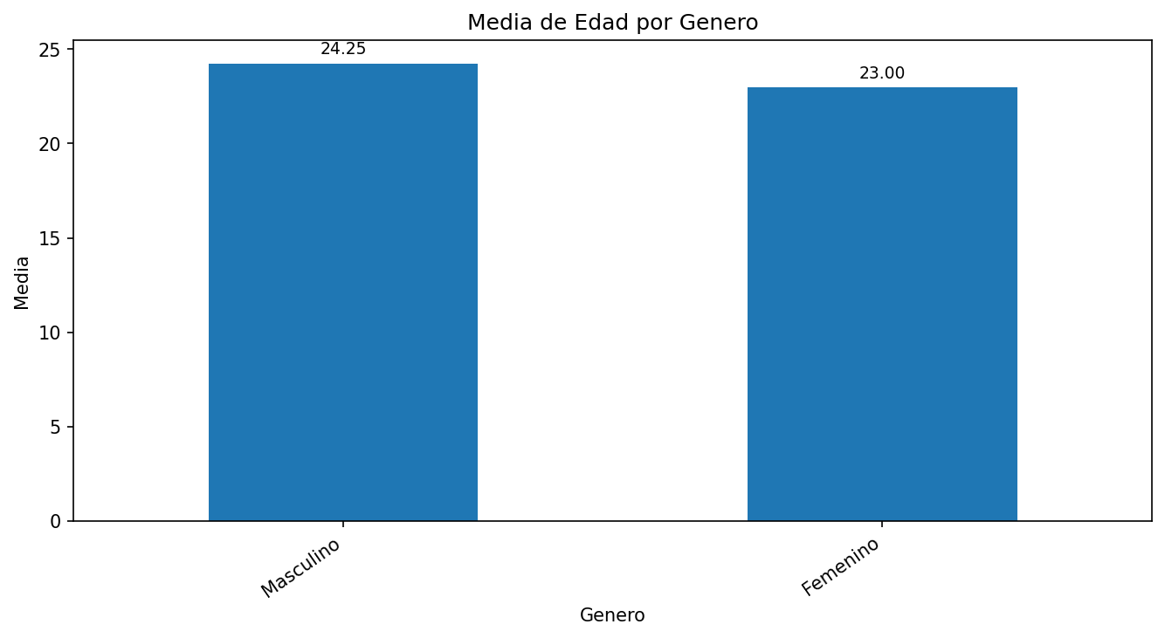

Gráfico 11. Comparación de grupos: Genero p1 claridad contenido
Tipo: Comparativo
Compara promedios de Genero p1 claridad contenido entre grupos o segmentos detectados en la encuesta.
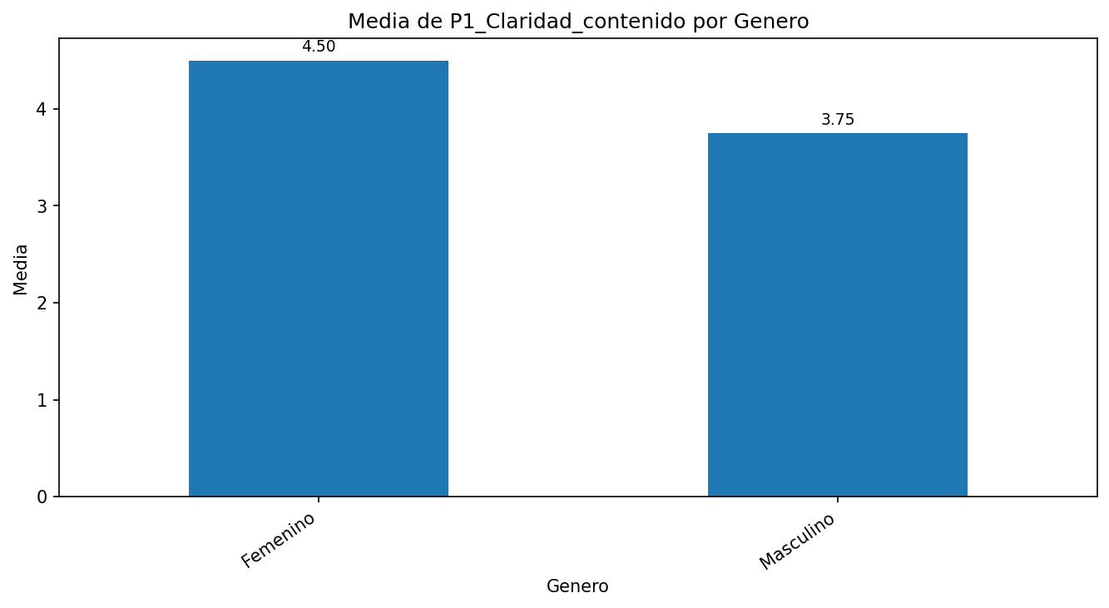

Gráfico 12. Comparación de grupos: Genero p2 dominio docente
Tipo: Comparativo
Compara promedios de Genero p2 dominio docente entre grupos o segmentos detectados en la encuesta.
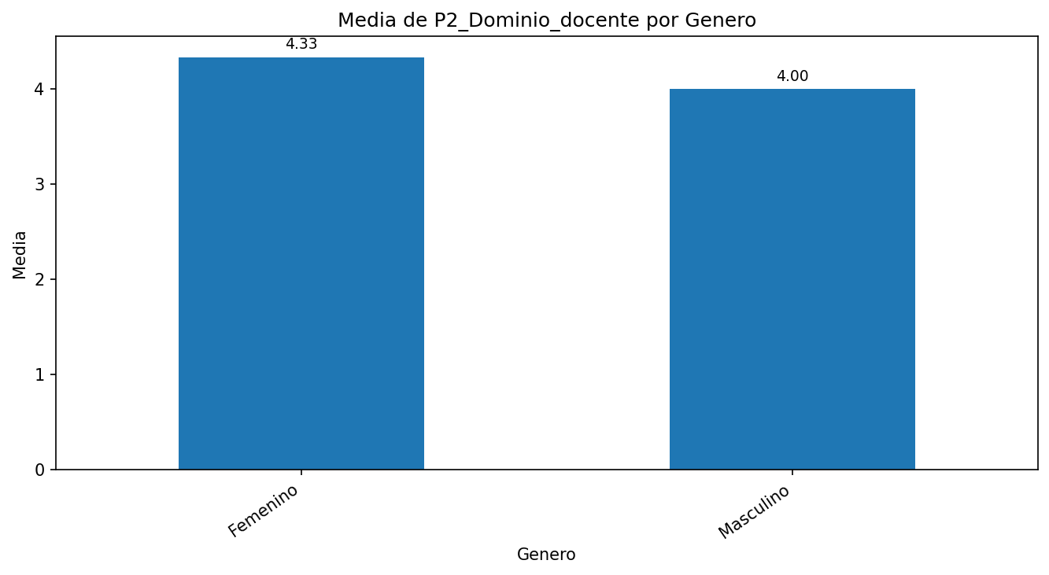

Gráfico 13. Comparación de grupos: Genero p3 material apoyo
Tipo: Comparativo
Compara promedios de Genero p3 material apoyo entre grupos o segmentos detectados en la encuesta.
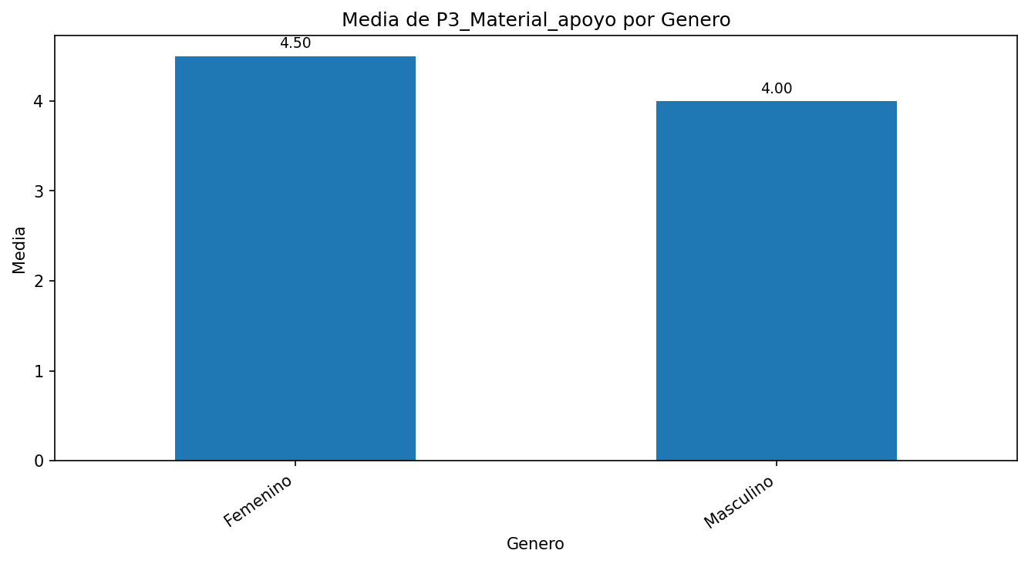

Gráfico 14. Comparación de grupos: Genero p4 participacion clase
Tipo: Comparativo
Compara promedios de Genero p4 participacion clase entre grupos o segmentos detectados en la encuesta.
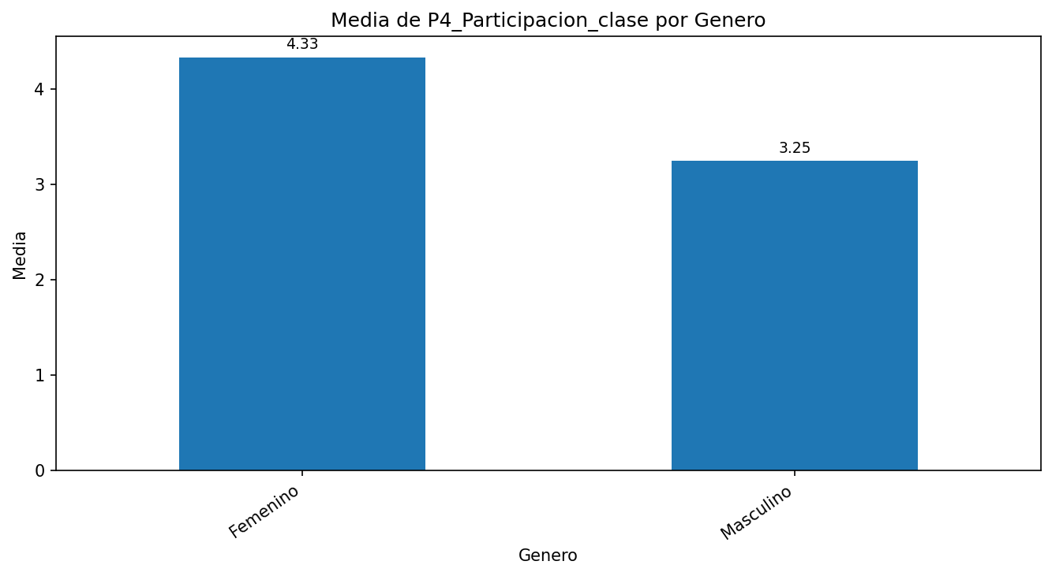

Gráfico 15. Comparación de grupos: Genero p5 satisfaccion general
Tipo: Comparativo
Compara promedios de Genero p5 satisfaccion general entre grupos o segmentos detectados en la encuesta.
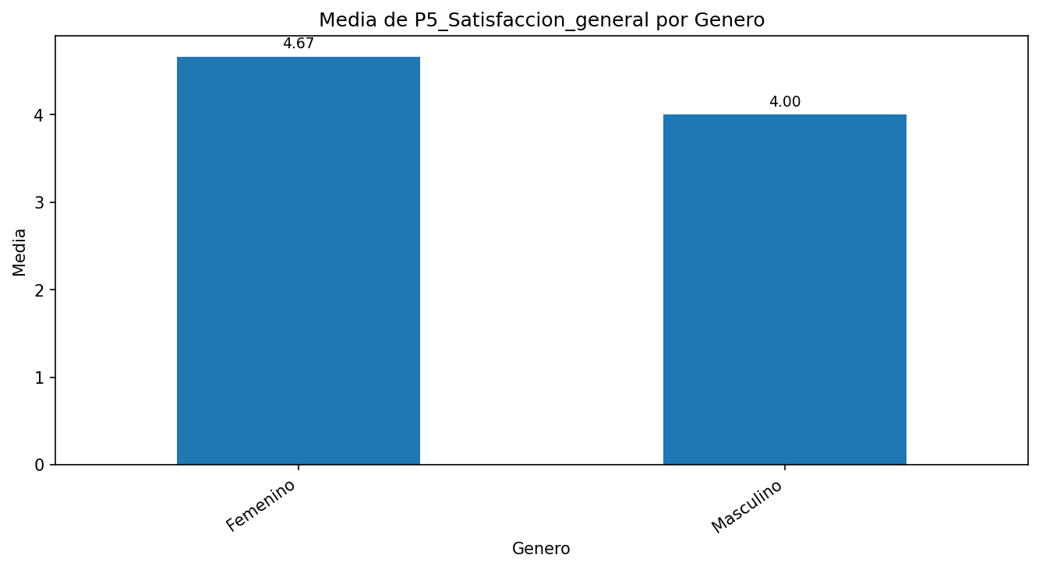

Anexo 8. Conclusión preliminar
En conclusión, el análisis permite identificar una caracterización general del comportamiento de la muestra. La ausencia de asociaciones significativas destacadas sugiere cautela en la formulación de relaciones entre variables, siendo recomendable complementar estos hallazgos con análisis adicionales o con una revisión del diseño del instrumento. Asimismo, la identificación de variables clave permite focalizar la discusión en aquellos componentes que presentan mayor peso dentro del comportamiento observado en los datos. Este informe constituye una base preliminar de apoyo para la redacción de resultados, discusión académica y elaboración de informes técnicos o científicos.

